Какие животные побывали в космосе раньше людей?

Полвека назад две симпатичные дворняги - Белка и Стрелка, - отправившись в космический полет, вписали свои имена в историю мировой космонавтики. Запущенные в космос 19 августа 1960 года на борту прототипа корабля "Восток", они стали первыми живыми существами с планеты Земля, которые пробыли на орбите более суток и благополучно вернулись домой.
Белка и Стрелка входили в отряд четвероногих космонавтов, созданный по указанию главного конструктора Сергея Королева в 1951 году, за шесть лет до запуска первого искусственного спутника Земли. Прежде, чем отправить в космос первого человека, ученые должны были убедиться в безопасности пребывания живого организма в условиях невесомости. Помочь им в этом были призваны лучшие друзья людей - собаки.
Успешный полет Белки и Стрелки доказал возможность живых организмов переносить все факторы космического полета. "После приземления собаки чувствовали себя хорошо и даже приняли участие в пресс-конференции для отечественных и зарубежных журналистов", - напомнили в Институте медико-биологических (ИМБП) РАН, специалисты которого готовили четвероногих "космонавтов".
Позднее успех Белки и Стрелки был закреплен удачными стартами других собак. Именно на них отрабатывали все этапы космического полета, который предстояло в 1961 году выполнить первому космонавту планеты Юрию Гагарину. Вернувшись на Землю, он даже, говорят, пошутил: "До сих пор не пойму, кто я: "первый человек" или "последняя собака".
В дальнейшем собаки, обезьяны, крысы и другие животные, которые летали на различных биоспутниках и на орбитальных станциях, помогли уберечь людей от негативных последствий воздействия факторов космического полета - невесомости, радиации. "Я снимаю шляпу перед животными, которые летали в космос, - сказал заместитель директора ИМБП Олег Орлов. - Жертвуя собой, они выполнили важнейшую миссию - позволили людям осваивать космическое пространство, оставаясь живыми и здоровыми".
Благодарные потомки не забыли о четвероногих космических первопроходцах. Так, на севере Москвы установлен памятник первой "космической путешественнице" - маленькой дворняжке Лайке, которая в 1957 году положила свою жизнь на алтарь науки. Белку и Стрелку "увековечили" в полнометражном 3D-мультфильме, где повествование ведется от лица "исторического персонажа" - щенка от Стрелки по кличке Пушок, которого по личному распоряжению Никиты Хрущева подарили дочери президента США Джона Кеннеди, напоминает ИТАР-ТАСС.

Кто и когда выходил в открытый космос?
Наш соотечественник первым вышел в открытый космос - Алексей Леонов шагнул в буквальном смысле слова в открытый космос.
Произошло это 18 марта 1965 года. Выход длился 12 минут 9 секунд. Но это было потрясающее событие. Весь мир рукоплескал советской космонавтике. Космический корабль «Восход-2» стартовал с Байконура 18 марта 1965 года. Полет продолжался 1 сутки 2 часа 2 минуты 17 секунд.
Выход был совершен с использованием гибкой шлюзовой камеры. Скафандр «Беркут», использованный для первого выхода, был вентиляционного типа и расходовал около 30 литров кислорода в минуту при общем запасе в 1666 литров, рассчитанном на 30 минут пребывания космонавта в открытом космосе. Из-за разности давлений скафандр раздувался и сильно мешал движениям космонавта, что, в частности, сильно затруднило Леонову возвращение на «Восход-2». Общее время первого выхода составило 23 минуты 41 секунд[1] (из них вне корабля 12 минут 9 секунд), и по его итогам был сделан вывод о возможности человека выполнять различные работы в открытом космосе.
Первым американским астронавтом, вышедшим в открытый космос, стал Эдвард Уайт, выполнивший выход во время полёта на корабле «Джемини IV» 3 июня 1965 года. Поскольку корабли серии «Джемини» не имели шлюзовой камеры, для выхода экипажу пришлось полностью разгерметизировать кабину корабля.
Первой женщиной, вышедшей в космос, была Светлана Евгеньевна Савицкая. Выход состоялся 25 июля 1984 года с борта орбитальной космической станции «Салют-7».
Первой американкой, побывавшей в открытом космосе стала Кэтрин Салливэн, совершившая выход в космос 11 октября 1984 года во время полёта STS-41G на корабле «Челленджер».
Выход в открытый космос европейского космонавта состоялся 9 декабря 1988 года. Его совершил француз Жан-Лу Кретьен во время своего трёхнедельного пребывания на советской космической станции «Мир».
Первый выход в открытый космос без страховочного фала выполнил астронавт США Брюс МакКэндлесс 7 февраля 1984 года во время полёта «Челленджера» STS-41B.
Самым длительным выходом в открытый космос стал выход американки Сьюзан Хелмс, длившийся 11 марта 2001 8 часов 53 минуты.
Рекорд по количеству выходов (16) и по общей продолжительности пребывания в открытом космическом пространстве принадлежит российскому космонавту Анатолию Соловьёву (82 часа 22 минуты).
Первым китайским тайконавтом, вышедшим в открытый космос, стал Чжай Чжиган, выполнивший выход во время полёта на корабле «Шэньчжоу-7» 27 сентября 2008 года.
После выхода А.А. Леонова работа космонавтов в открытом космосе стала происходить достаточно часто. Ниже приведена таблица выходов космонавтов России в открытый космос.
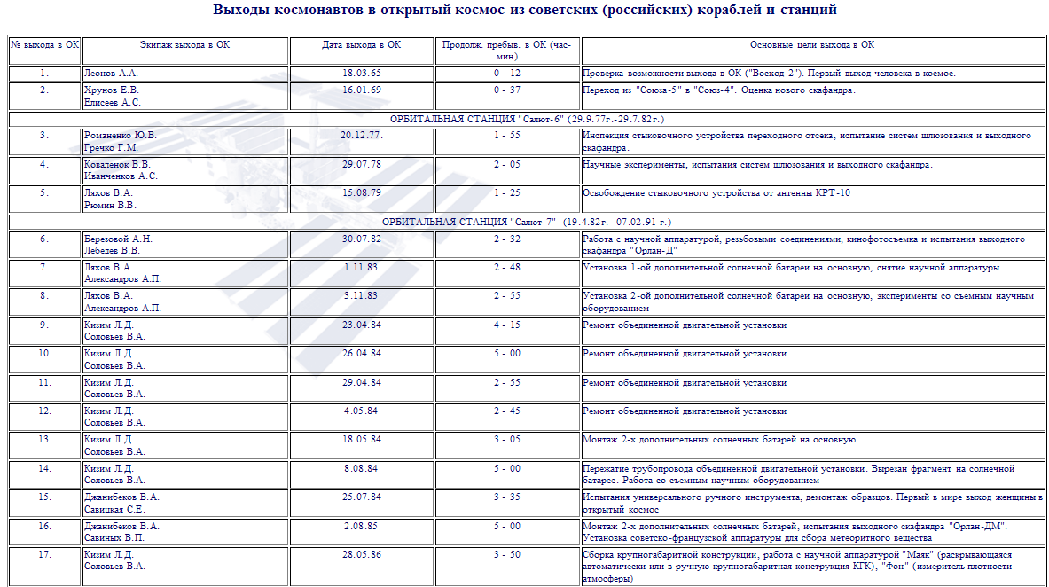
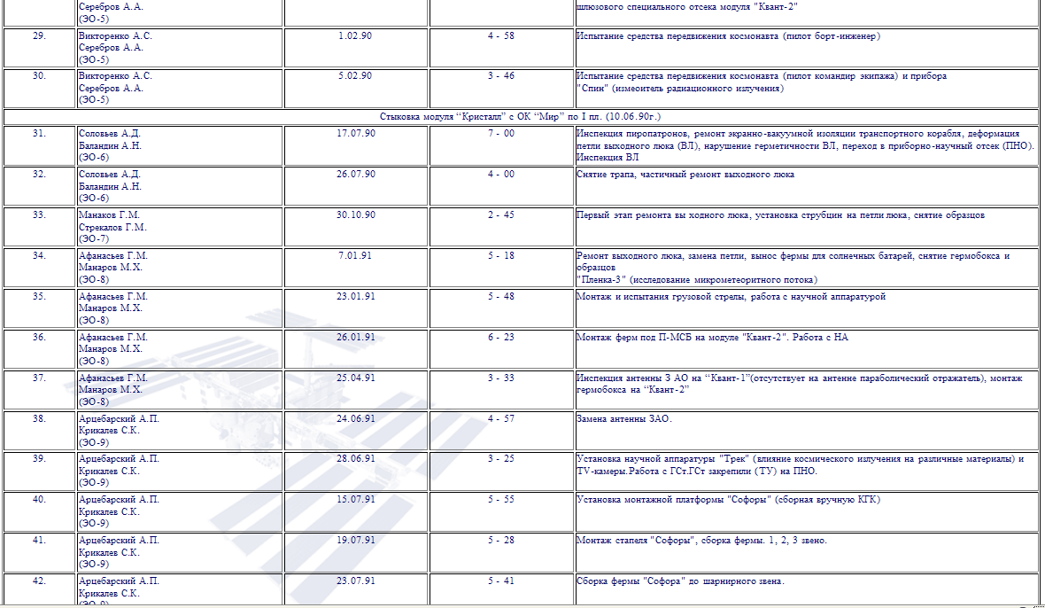
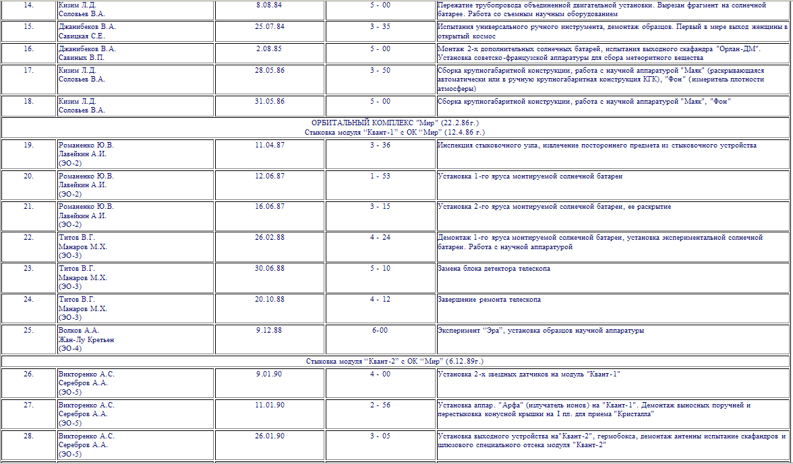
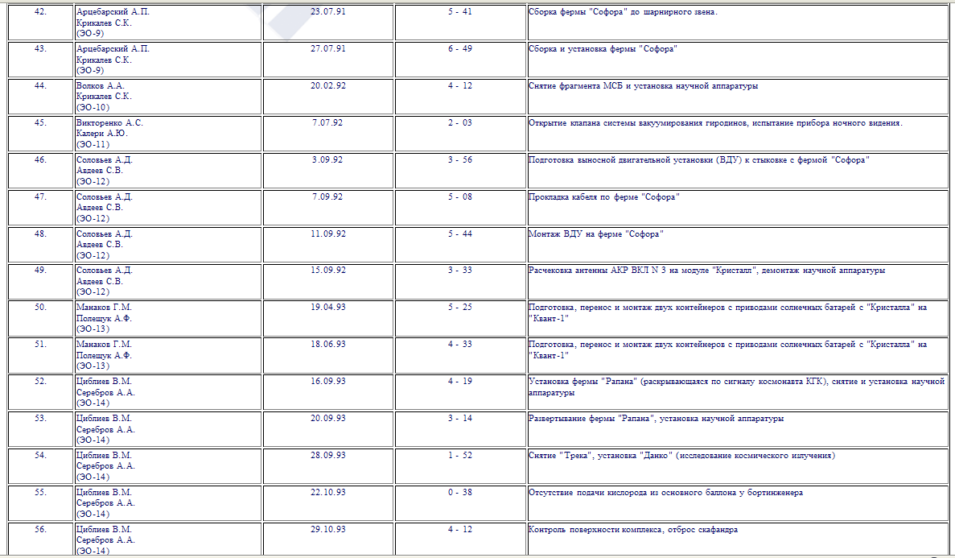
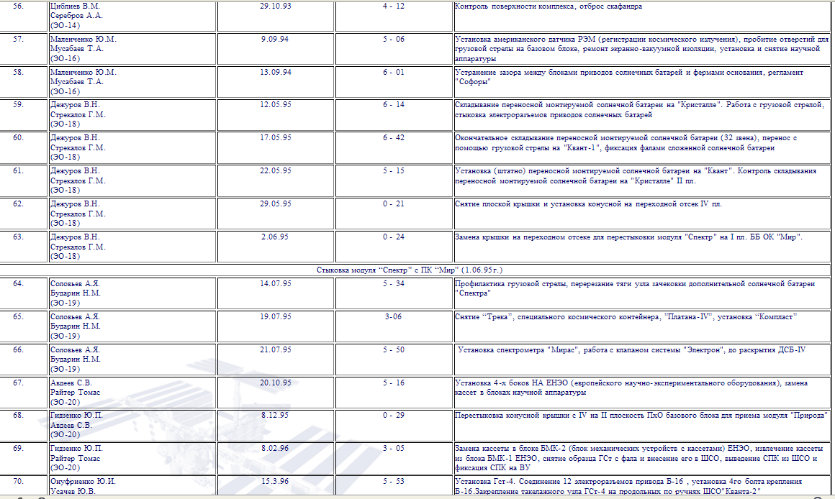
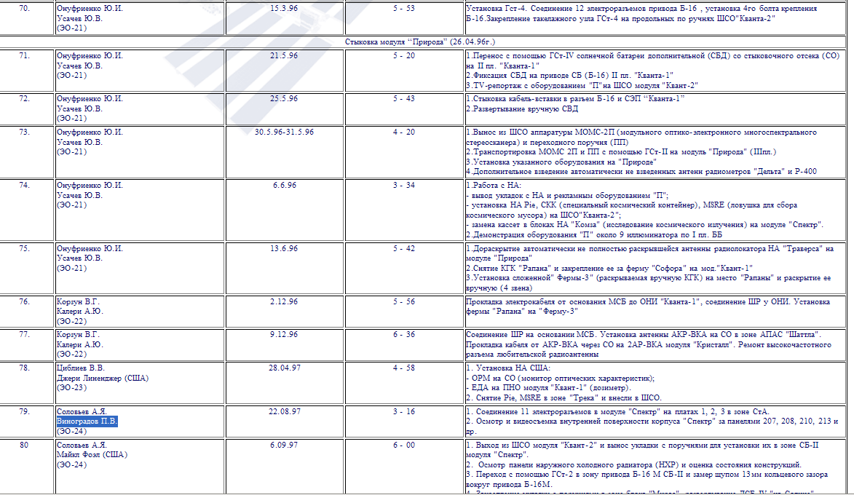
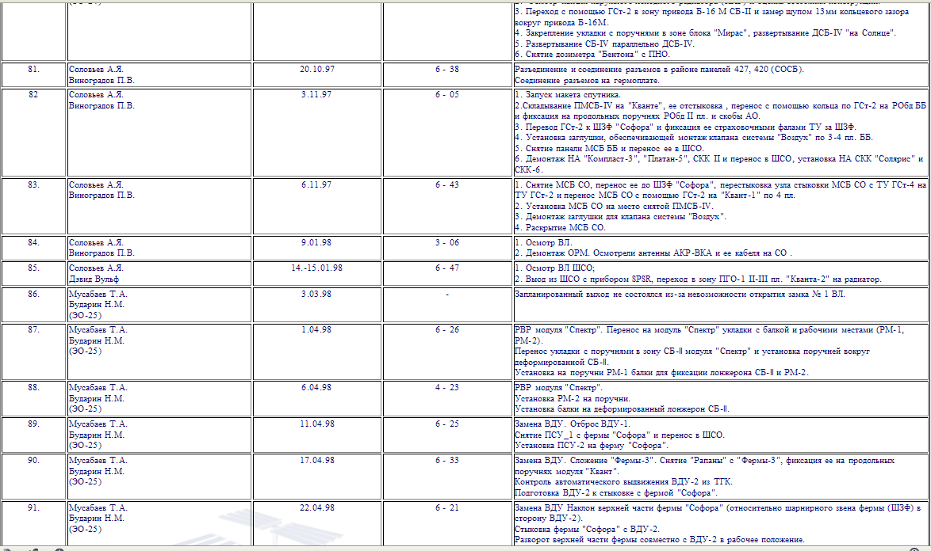
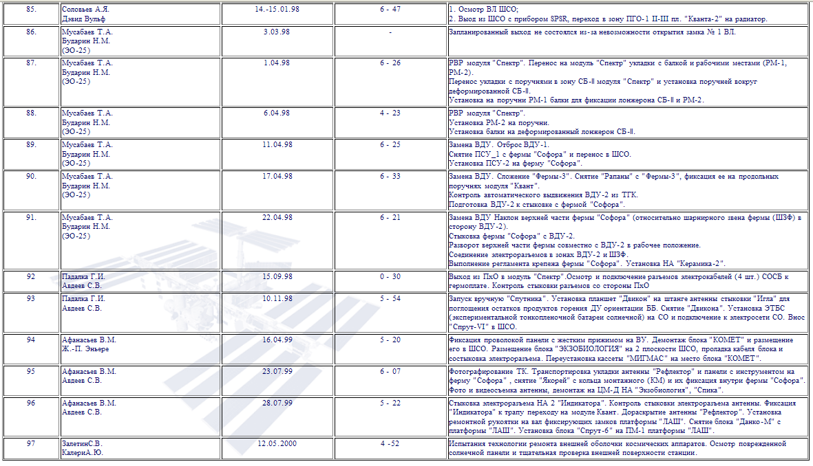
28 февраля 2011 года астронавт НАСА стал 200-м космонавтом, вышедшим в открытый космос.

Какие самоходные аппараты использовались для изучения других планет?

Для ислледования Луны использовались автоматические станции ! Луна-1»- « Луна -20 и самоходный аппарат « Луноход -1».
17 ноября 1970 г. автоматическая станция «Луна-17» доставила в Море Дождей самоходный аппарат «Луноход-1» с аппаратурой, предназначенной для комплексного изучения свойств лунной поверхности, окололунного пространства и наблюдения космических объектов с поверхности Луны.
16 января 1973 г. в южной прибрежной части кратера Лемонье, являющегося заливом Моря Ясности, на поверхность Луны опустилась АЛС «Луна-21», доставившая «Луноход-2».
«Луноход-1» и «Луноход-2» по конструкции шасси и оборудования для изучения грунта мало отличались друг от друга.
КОСМИЧЕСКИЕ АППАРАТЫ СЕРИИ «1Ф» («ФОБОС»)
Космические аппараты серии «Фобос» предназначены для проведения комплексных исследований объектов Солнечной системы: спутника Марса Фобос (дистанционно и при контакте) - путем сближения с ним вплоть до состояния «бреющего полета» над его поверхностью и десантирования на неё стационарного и подвижного исследовательских зондов (ДАС и ПРОП-ФП); планеты Марс (с подлетной траектории и с орбиты ИСМ); Солнца; межпланетного пространства, а также в области астрофизики. Серия 1Ф, созданная в рамках международного проекта «Фобос», состоит из двух аппаратов: КА «Фобос-1» (1Ф №101) и КА «Фобос-2» (1Ф №102), частично отличающихся по составу целевой (научной) аппаратуры. Предусмотрено одновременное применение обоих аппаратов в одной экспедиции. Дублирование аппаратов призвано повысить общую надежность выполнения целевой задачи и несколько расширить исследовательские задачи экспедиции.
Запуски аппаратов осуществлены: «Фобос-1» -7.07.1988 г., «Фобос-2» - 12.07.1988 г.
В программу экспедиции входило:
• Проведение ЛКИ вводимого в эксплуатацию космического аппарата нового поколения, разработанного как универсальный космический аппарат для проведения комплексных исследований планет и малых тел Солнечной системы.
• Выполнение научной программы, предусматривающей решение следующих задач:
На трассе перелёта
- изучение Солнца в рентгеновском (КА «Фобос-1»), ультрафиолетовом и видимом диапазонах (КА «Фобос-1,-2»);
- получение трехмерной стереоскопической структуры солнечной хромосферы и короны;
- определение состава солнечного ветра;
- изучение характеристик межпланетных ударных волн;
- локализация космических гамма-всплесков.
На орбитах вокруг Марса
- уточнение параметров орбитального движения Фобоса и его физических свойств;
- зондирование поверхности и атмосферы Марса в видимом, ультрафиолетовом, инфракрасном и гамма-диапазонах;
- изучение структуры магнитосферы Марса, определение параметров магнитного поля;
- изучение Солнца и межпланетного пространства. При сближении с Фобосом
- телевизионная съемка поверхности Фобоса с высоким разрешением;
- определение химического, минералогического состава поверхности Фобоса, его физических свойств;
- изучение внутреннего строения Фобоса, его радиофизических характеристик;
- десантирование на его поверхность долгоживущей автономной станции (ДАС – КА «Фобос-1,-2») и передвижного зонда (ПРОП-ФП – КА «Фобос-2»)
В девяностых годах продолжились исследования других планет. В 1990 году «Магеллан» составил карту поверхности Венеры, в 1995 году атмосферный зонд межпланетной станции «Галилео» достиг Юпитера. В 2001 году космический аппарат NEAR совершил посадку на астероид Эрос. В 2004 году американский зонд «Stardust» пролетел мимо ядра кометы Wild-2; собранные ловушками частицы кометного вещества в начале 2006 года должны быть доставлены на Землю. В 2005 году АМС «Кассини» достигла Сатурна; спускаемый аппарат «Гюйгенс» достиг поверхности спутника Сатурна Титана и передал на Землю большое количество ценной информации.
В конце девяностых годов активизировалось исследование Марса. В 1997 году на Марс был доставлен самоходный аппарат «Pathfinder», передавший на Землю большое количество видеоинформации и, впервые в истории науки, звуки другого мира. В течение последних десяти лет на марсианской орбите работали космические аппараты «Mars Odyssey» и «Mars Surveryour», а марсоходы «Spirit» и «Opportunity» совершили иягкую посадку на поверхность планеты.

Когда был осуществлен запуск первого искусственного спутника земли?

17 марта 1966 года был произведен первый запуск искусственного спутника Земли с космодрома Плесецк

Космодром Плесецк расположен в 180 километрах к югу от Архангельска. Космодром Плесецк удерживает мировое лидерство по числу запусков ракет в космос (с 1957 по 1992 год отсюда было осуществлено 1369 запусков). Среди ныне действующих космодромов Плесецк является единственным, находящимся территориально в Европе, а также самым северным космодромом в мире (если не относить к числу космодромов площадки для суборбитальных запусков).
15 июля 1957 года в соответствии с постановлением от 11 января 1957 года, на территории Архангельской области началось создание секретного объекта «Ангара» — будущего российского космодрома «Плесецк».
Космодром создавался как первое в СССР воинское соединение ракетных полков, вооруженных межконтинентальными баллистическими ракетами.
В феврале 1959 года объект «Ангара» преобразуется в «3-й Учебный артиллерийский полигон».
Летом 1963 года руководством государства принимается решение об использовании стартовых комплексов в Плесецк для запусков космических аппаратов. В сентябре 1963 года постановлением Совета Министров СССР 3-й УАП и НИИП преобразованы в «53-й Научно-исследовательский испытательный полигон». На нем сформированы три испытательных управления, занятых несением боевого дежурства, испытаниями ракетно-космических комплексов, проведением и обработкой телеметрических и траекторных измерений.
4 ноября 1966 года 53-й НИИП проявил себя в новом качестве — как испытательный полигон стратегических ракетных комплексов: начались летные испытания первой отечественной твердотопливной ракеты РТ-2 межконтинентальной дальности.
Начиная с 1968 года космодром включился в выполнение международных космических программ. 4 апреля 1972 года впервые в СССР с космодрома был запущен малый французский космический аппарат МАС-1.
В июле 1992 года Указом Президента РФ были созданы Военно-космические силы. В июле 1993 года Центр испытаний и применения космических средств был преобразован в Главный центр испытаний и применения космических средств, в состав которого вошли два испытательных управления.
11 ноября 1994 года Указом Президента РФ № 2077 на базе Главного центра испытаний и применения космических средств создан 1-й Государственный испытательный космодром МО РФ в составе Военно-космических сил. 15 декабря 1997 года на базе 1-го ГИК и 53-го ГИП сформирован 1-1 Государственный испытательный космодром Министерства Обороны Российской Федерации в составе Ракетных войск стратегического назначения.
24 марта 2001 года Указом Президента РФ созданы Космические войска. С 1 июля 2001 года космодром выведен из состава РВСН и включен в состав Космических войск РФ.

Сколько человек максимально находилось одновременно в космосе?

Наибольшее число космонавтов, когда либо находившихся одновременно в космосе, равно 11. 5 американцев на борту «Челленджера», 5 русских и 1 индиец на борту орбитальной станции «Салют 7» в апреле 1984 г., 8 американцев на борту «Челленджера» и 3 русских на борту орбитальной станции «Салют 7» в октябре 1985 г., 5 американцев на борту космического челнока, 5 русских и 1 француз на борту орбитальной станции «Мир» в декабре 1988 г.

